**Documento de arquitectura de software**

**Introducción:**

En este documento vamos a mostrar el desarrollo e implementación de las User Story que nos propusieron para el primer sprint.

Las User Story son las siguientes:

* “Como secretaria quiero tener un login separado para poder autenticarme en en la página”
* “Como secretaria quiero poder agregar a los cartoneros nuevos al sistema para que puedan trabajar con el centro de acopio”

A continuación mostraremos el proceso por el que se llevó a cabo para realizar estas y adjuntando una explicación con sus respectivos diagramas.

**Propósito:**

Como anteriormente mencionamos el propósito fue elegir un par de User Story para que entren en el primer sprint, a partir de las mismas el objetivo fue poder refinar hasta llegar a las user task a implementar y finalmente documentar.  
Utilizamos el lenguaje java para implementar las User Story y las Herramientas de UML para esquematizar lo desarrollado.

**Alcance:**

El alcance de este SAD es representar el proceso de las User Story que entraron en el sprint.

A continuación se muestran las User Story que entran para el sprint

* “Como secretaria quiero tener un login separado para poder autenticarse en en la página”
* “Como secretaria quiero poder agregar a los cartoneros nuevos al sistema para que puedan trabajar con el centro de acopio”

Este documento además se muestra una vista general del stack del sistema en un alto nivel desde la vista hasta el sistema de persistencia (cualquier cosa que guarde después de los datos)

**Referencias:**

Primer Sprint: <https://github.com/Beltonidas/Trabajo-Especial-MDS-2021/tree/master/Sprint%20-1/Entrega>

Diagrama de clases primer Sprint:

\Sprint -1\Entrega\6_Diagramas\Diagrama-Clase\Diagrama de clase - Primer Sprint.svg

Diagrama de secuencia login:

\Sprint -1\Entrega\6_Diagramas\Diagrama-Secuencia\Diagrama de Secuencia - addCartonero.svg

Diagrama de secuencia agregar cartonero: \Sprint-1\Entrega\6_Diagramas\Diagrama-Secuencia\Diagrama de Secuencia - addCartonero.svg

Segundo Sprint: <https://github.com/Beltonidas/Trabajo-Especial-MDS-2021/tree/master/Sprint%20-2/Entrega>

Diagrama de clases segundo Sprint:

Trabajo-Especial-MDS-2021/Sprint -2/Entrega/6_Diagramas/Diagrama-Clases/Diagrama de Clases TPE-Diagrama de Clases 2° Sprint.svg

**Descripción general:**

Para documentar todos los aspectos de la arquitectura, el Documento contiene las siguientes sub-secciones:

Sección 1: diagrama de clases.

Sección 2: diagrama de secuencias.

Sección 3: diagrama de deployment.

**Sección 1:**

> Diagrama de Clase – Segundo Sprint

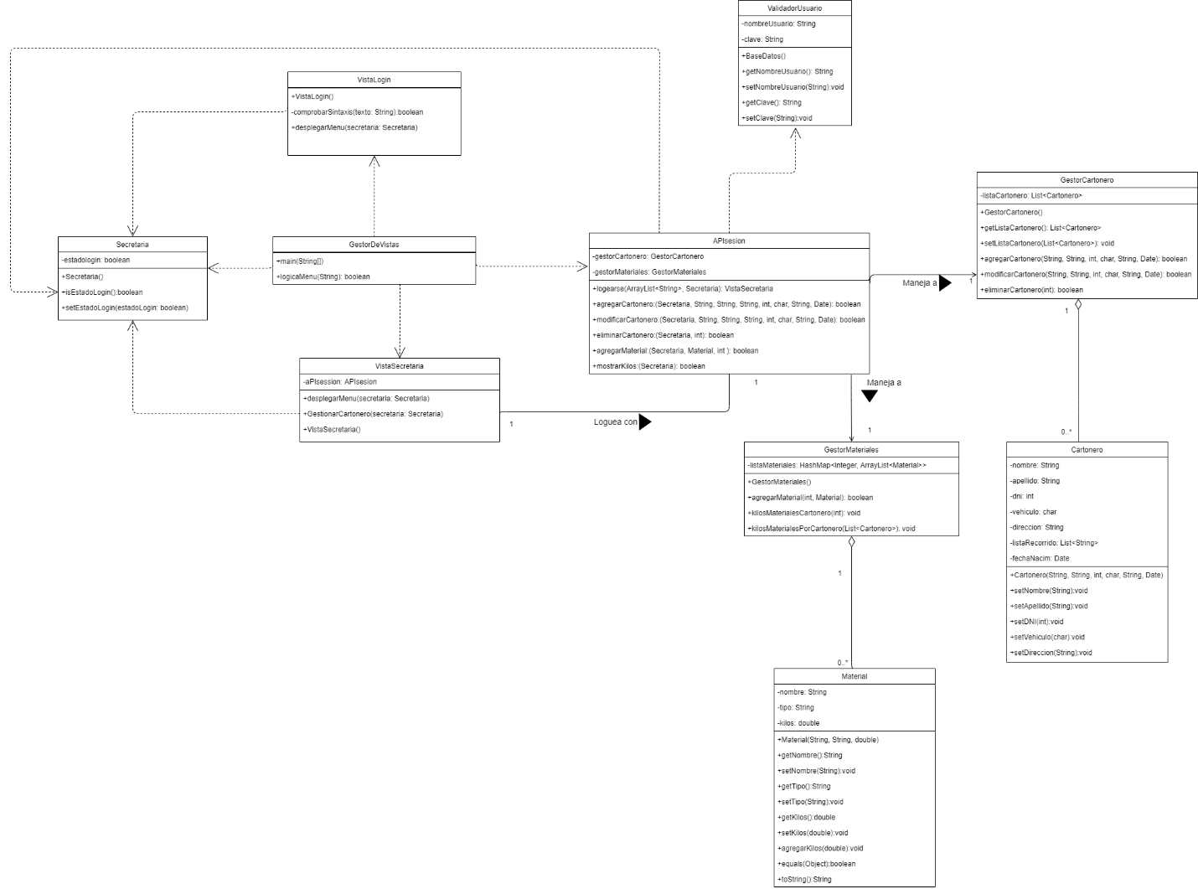

Imagen 1: Diagrama de clases

**Diagramas de secuencia:**

→ Diagrama de secuencia de login secretaria.

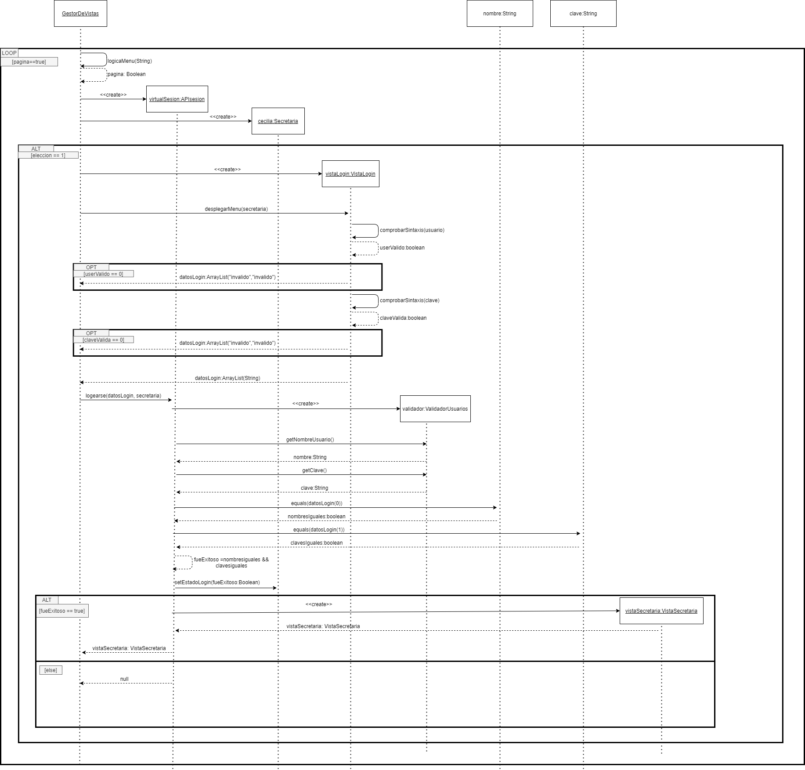

Imagen 2: Diagrama de secuencia correspondiente al login de secretaria

→ Diagrama de secuencias de agregar cartonero.

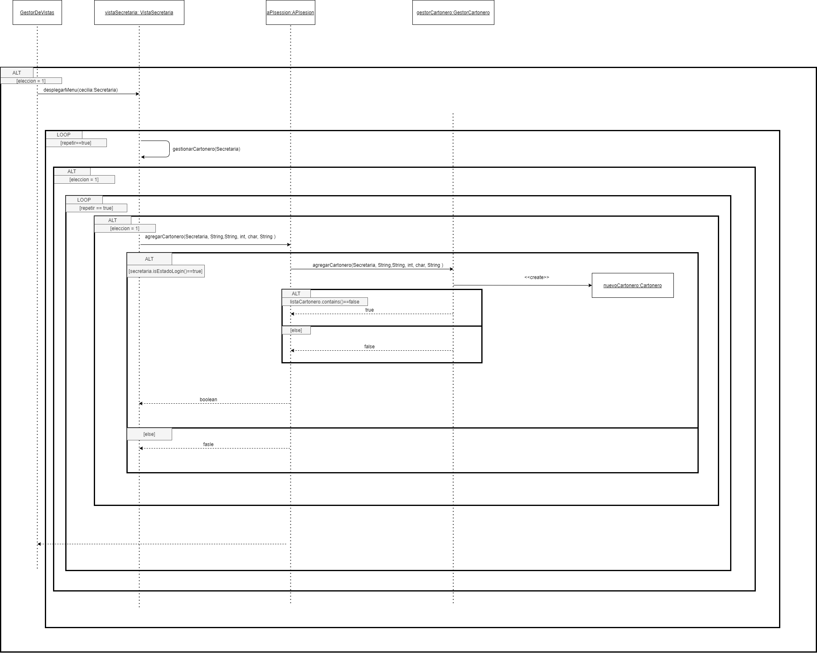

Imagen 3: Diagrama de secuencia correspondiente al agregado de un cartonero

→ Diagrama de secuencias de modificar cartonero.

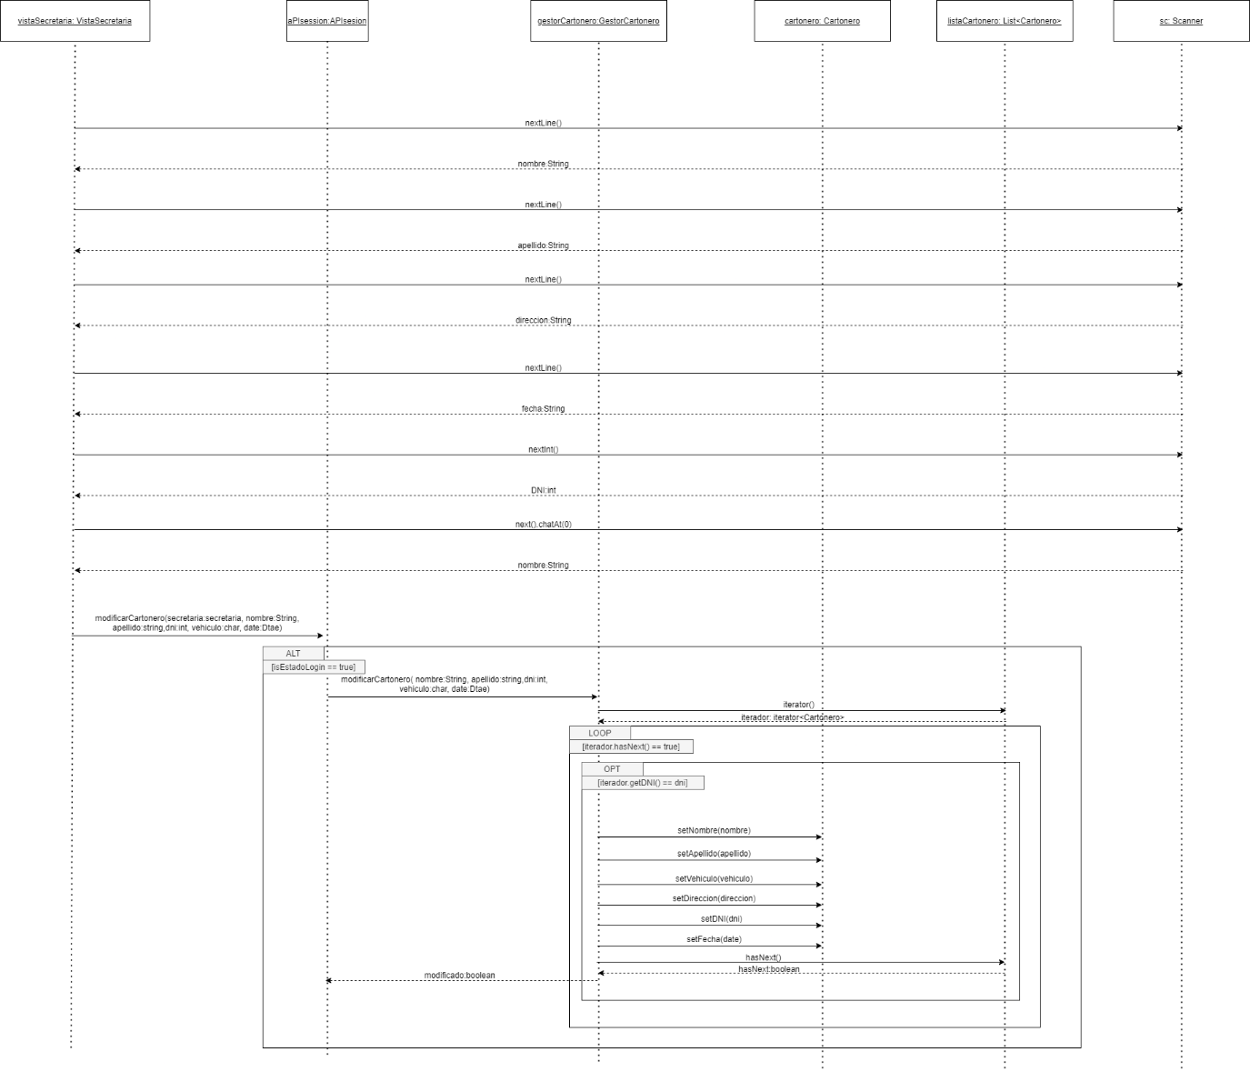

Imagen 4: Diagrama de secuencia correspondiente a la modificación de un cartonero.

→ Diagrama de secuencias de modificar cartonero.

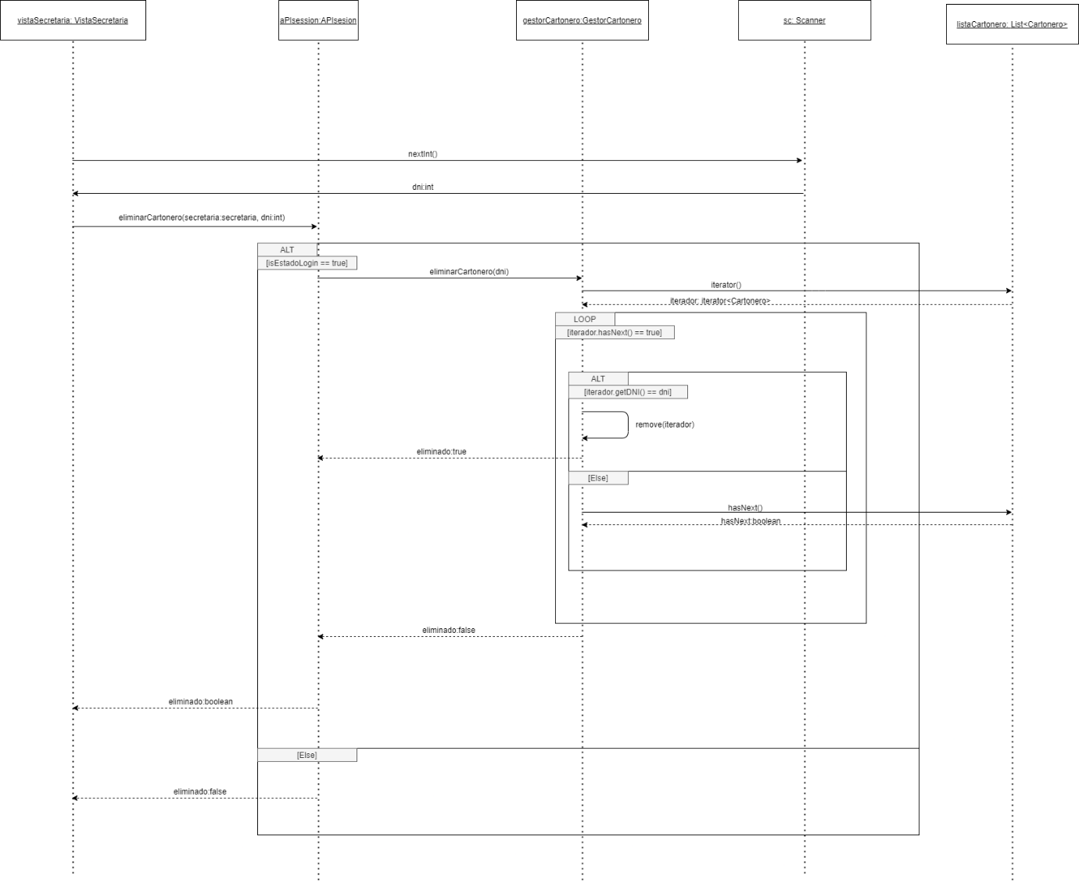

Imagen 5: Diagrama de secuencia correspondiente a la eliminación de un cartonero.

→ Diagrama de secuencias de listar cartonero.

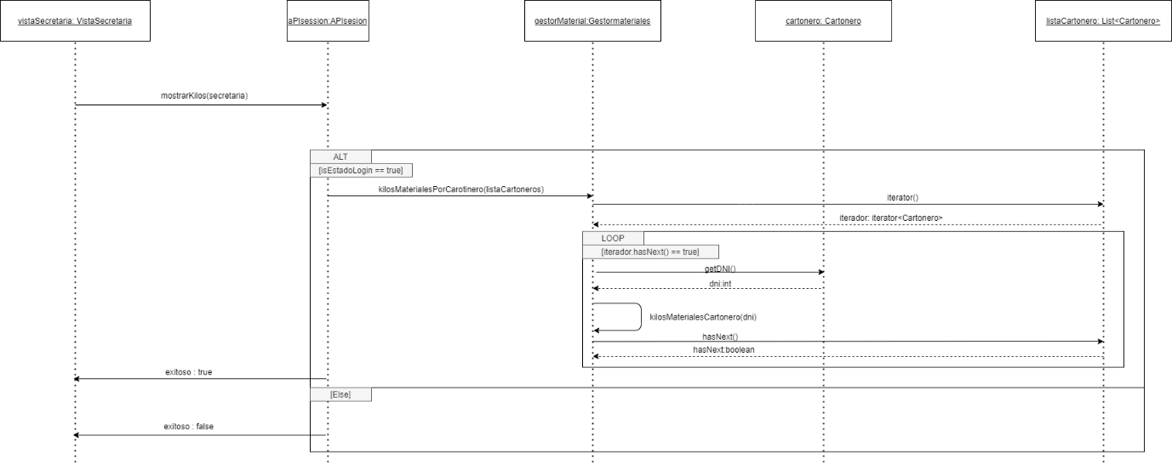

Imagen 6: Diagrama de secuencia correspondiente a listar los materiales por cartonero.

→ Diagrama de secuencias de agregar material.



Imagen 7: Diagrama de secuencia correspondiente agregar materiales.

**Sección 3: Diagrama de Deployment**

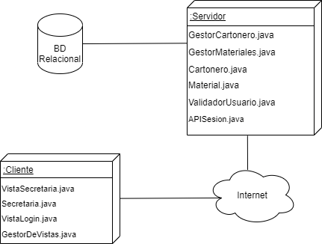

Imagen 8: Diagrama de Deployment.